Сервоприводной прецизионный листогибочный пресс

серии CFI SERVO модель 1250x35 ЧПУ DELEM DA-69T 3D
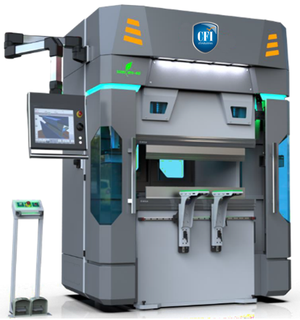
- До 2,2 секунды на гиб.
- До 1000 гибов в час.
- Без масла
- Среднее энергопотребление
2 кВт/ч

В наличии

Модель | Ед.изм. | 1250х35
Гибочное усилие | Тонн | 35
Рабочая длина гиба | мм | 1250
Точность позиционирования | мм | ±0.01
Расстояние между колоннами | мм | 1080
Максимальный ход гибочной балки | мм | 270
Вырез в боковых стойках, ГАП | мм | 220
Подход | мм/сек | 160
Рабочий ход | мм/сек | 10~30*
Возврат | мм/сек | 160
Задняя траверса:
X- ход | мм | 600
X-скорость | мм/сек | 1000
R-ход | мм | 200
R-скорость | мм/сек | 400
Z - Z1/Z2-ход | мм | 850
Z - Z1/Z2-скорость | мм/сек | 1000
Подключение электричества | кВт | 15,5
Габаритные размеры | мм | 2150х1550х2450
Ориентировочный вес | кг | 4350

Стандартная комплектация:
- Система ЧПУ DELEM DA-69T 3D программирование (загрузка 3D моделей)
- Пакет Off-line ПО для технолога Delem ProfileT3D
- Лазерная система безопасности Lazersafe PCSS A1 - IRIS (для повышения производительности)
- ЧПУ управление по осям Y1, Y2, X, R, Z1, Z2, W.
- Автоматическая система компенсации прогиба стола (тип Wila)
- Автоматической синхронизация осей Y1-Y2
- Энкодерные оптические линейки «GIVI Misure» (Производство Италия)
- 4-х осевая ЧПУ управляемая высокоскоростная задняя траверса
- Система пневматического реверсивного крепления пуансонов Promecam типа с возможностью фронтальной установки - Wilson
- Передние суппорты поддержки с регулировкой по высоте и по горизонту, и свободным перемещением вдоль линии гиба
- Самоцентрирующий стол для установки матриц Promecam и Wila
- Автоматическая централизованная система смазки
- Сервоприводы «Yaskawa» (Япония)
- ШВП и направляющие (THK/Япония)
- Электрические компоненты Siemens
- Осевые подшипники (NSK/Япония)
- Ножная педаль SIEMENS Германия
- Ремни OMEGA HP Германия
- Защитные кожуха с сигнальной светодиодной подсветкой
- Выносной пульт управления с 2-мя педалями
- Климатические установки в электрошкафах
- Встроенный шкаф для хранения гибочного инструмента
- Удаленное подключение и управление
- Инструкция по эксплуатации станка и системе ЧПУ на русском языке

